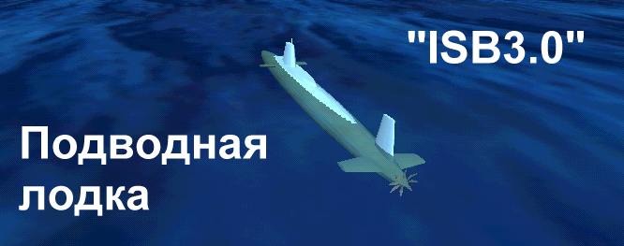
Internet Space Builder (ISB) это VRML-редактор, в котором удивительным образом сочетаются простота обращения и богатые возможности построения трёхмерных сцен. Эта сбалансированность ISB позволяет реализовать в VRML широкий спектр фантазий пользователя: от виртуальной Красной площади, до табуретки и от модели самолёта до автомобильного бензонасоса. На примере создания модели подводной лодки вам и предлагается ознакомиться с некоторыми возможностями этого VRML-редактора.

Загрузите демо версию ISB…
Загрузите демо-версию ISB 3.0 с сайта компании ParallelGraphics. Бесплатная демонстрационная версия ISB 3.0 доступна по адресу http://www.paragraph.ru/isb. Ограничения этой версии не помешают вам построить лодку.

Прежде всего…
Прежде всего, представьте себе, хотя бы в общих чертах, как должна будет выглядеть ваша подводная лодка.
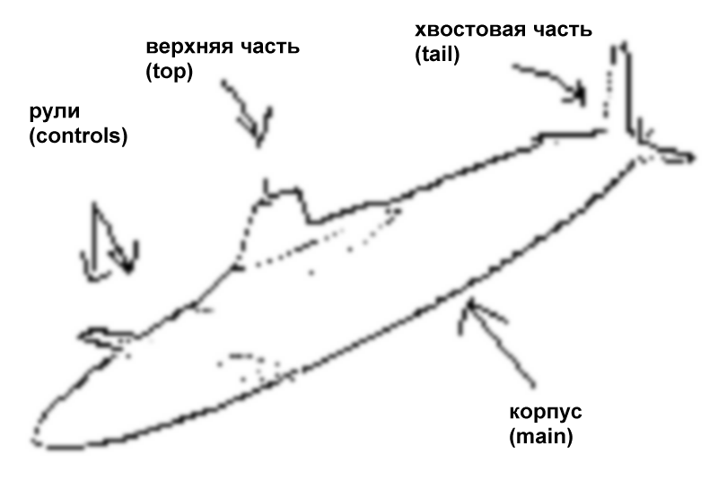
Рисунок 1
Пусть она состоит из четырёх основных частей (Рисунок 1):
- Корпус (main)
- Верхняя часть (top)
- Рули (controls)
- Хвостовая часть (tail)
Ну что ж, теперь можно смело воплощать наш замысел в «железо», т.е. в VRML, при помощи Internet Space Builder версии 3.0. При этом, ISB не требуя знания синтаксиса VRML, познакомит вас с возможностями этого необычного языка и послужит хорошей основой для более глубокого его изучения. Встроенный учебник с описанием интерфейса программы , изложением концепции построения VRML-сцен и простым примерами поможет вам решить возможные проблемы.

Откройте ISB…
Откройте ISB - перед вами окно Перспектива, окно плана (вид сверху и вид спереди), дерево сцены, три галереи (объектов, форм и текстур) и окно свойств материала (Рисунок 2). В окне Перспектива и в окне плана изображается текущее состояние вашего виртуального мира (сцены). Изначально в сцене ничего нет, кроме площадки размером 1х 1кв.км и камеры. То что вы видите в окне Перспектива, является изображением именно этой камеры.
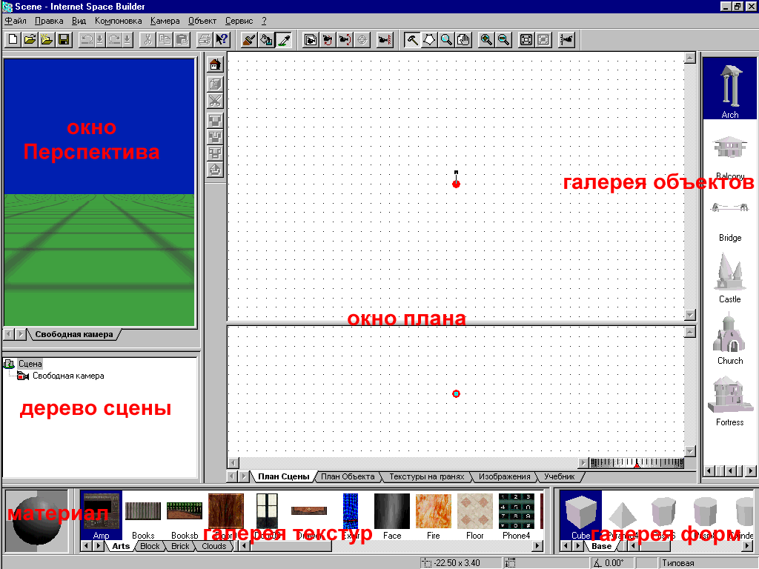
Рисунок 2
Из данной сцены вам предстоит сделать океан и запустить в него подводную лодку. Как известно, подводные лодки не строят в открытом океане, для этого существуют судостроительные заводы. Точно так же и для построения ISB-объектов лучше покинуть План Сцены и перейти в План Объекта, своего рода «фабрику объектов».

Переключитесь в План Объекта…
Переключитесь в План Объекта из Плана Сцены, для чего просто щёлкните
по соответствующей закладке. Окно Перспектива опустело, не пугайтесь, так и должно быть, ведь из сцены вы уже вышли, а объект ещё не построили.

Настройте сетку…
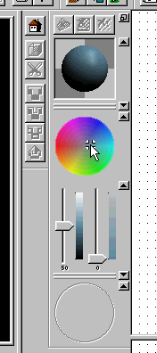
Рисунок 3
Настройте сетку плана, чтобы все части вашей подлодки можно было легко выравнивать друг относительно друга. Для этого щёлкните правой кнопкой по окну плана и выберите пункт меню Свойства. В появившемся окне выберите из списка Активна значение 1:2. Это означает, что позиционирование возможно с точностью равной половине шага сетки.

Выберите цвет…
Выберите цвет материала, из которого вы строите лодку. Для этого сделайте двойной щелчок по окну Материал, после чего оно превратится в панель с богатым набором управляющих элементов. По умолчанию, цвет материала- серый, что, в принципе, подходит для подводной лодки. Однако, если вы захотите построить, например, жёлтую подводную лодку, то просто щёлкните в нужное место на круге выбора цвета (Рисунок 3). Выбор цвета сделан, теперь можно свернуть панель в исходное состояние, щёлкнув по пиктограмме в её правом верхнем углу.

Постройте структуру объекта…
Постройте структуру объекта в окне Дерево сцены. Здесь вам пригодится схема вашей подводной лодки (Рисунок 1). Щёлкните по слову «Object» (Рисунок 4 а) и нажмите на клавишу «F2». Теперь можно переименовать «Object» в «submarine». Щёлкните по кнопке Создать новый объект и переименуйте созданный пустой объект из «Object1» в «main» (Рисунок 4 б). Повторите это необходимое число раз, что бы воспроизвести структуру лодки (Рисунок 4 в). Обратите внимание, что каждый новый объект возникает, как потомок выделенного объекта. Если вы щелкните по кнопке Создать новый объект при выделенном «main», а не «submarine», то новый объект («top») будет принадлежать именно «main». Созданная из пустых объектов структура позволит в дальнейшем лекго манипулировать частями подводной лодки. Теперь можно наполнять эту структуру содержимым. Начните с корпуса («main»), сделайте этот объект выделенным в дереве.
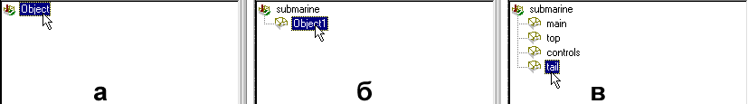
Рисунок 4

Используйте форму…
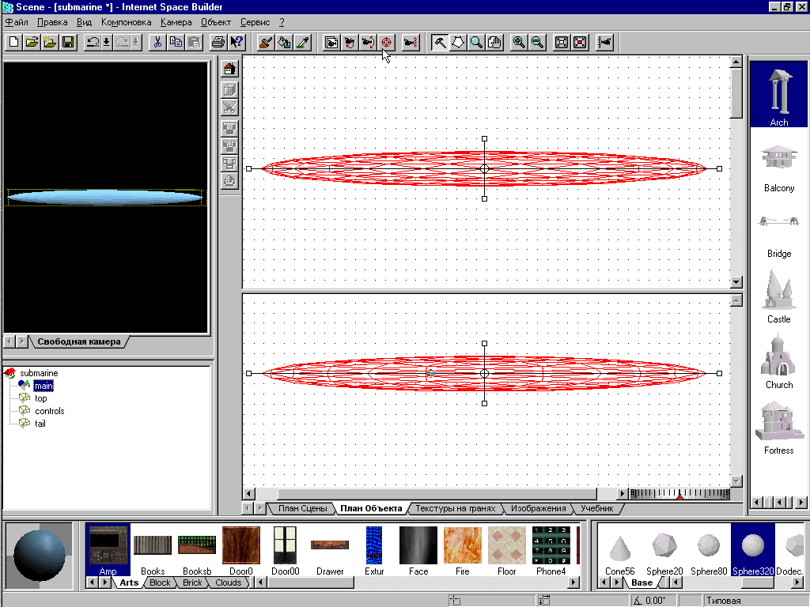
Рисунок 5
Используйте форму «Sphere320» из галереи форм для построения корпуса подводной лодки. Для этого перетащите выбранную форму в окно плана. Потяните за манипулятор формы в горизонтальном направлении, таким образом вы получите эллипсоид нужных пропорций. Однако это ещё не объект. Форма похожа на инструмент, на форму для штамповки, в данном случае. Чтобы применить этот модифицированный вами «штамп», щёлкните по кнопке Добавить . Вот теперь корпус готов (Рисунок 5). Чтобы полюбоваться на изделие в окне Перспектива, щёлкните по кнопке Навести на объект .
Верхнюю часть подводной лодки можно сделать по той же технологии. Надо только сменить форму (штамп). Кроме того, поскольку «top» состоит из нескольких частей, то каждую из них нужно оформить отдельным объектом. Для этого добавим к объекту «top» подобъект «top1». Для верхней части используем форму «Cone56». Перетащите конус в план, используйте манипуляторы для изменения его размера и перемещения, так что бы он стал более-менее походить на рубку. Очевидно, что всё портит остриё конуса, которое никакими деформациями не убирается. Это не страшно, остриём вы займётесь после добавления формы.

Отрежьте всё лишнее…
Отрежьте всё лишнее у конуса при помощи формы «Cube». Это делается просто. Перетащите «Cube» в план, переместите его так, что бы лишняя, с вашей точки зрения, часть конуса оказалась у него внутри и нажмите на кнопку Вычесть (Рисунок 6). Ну, вот, теперь это, действительно, похоже на рубку.
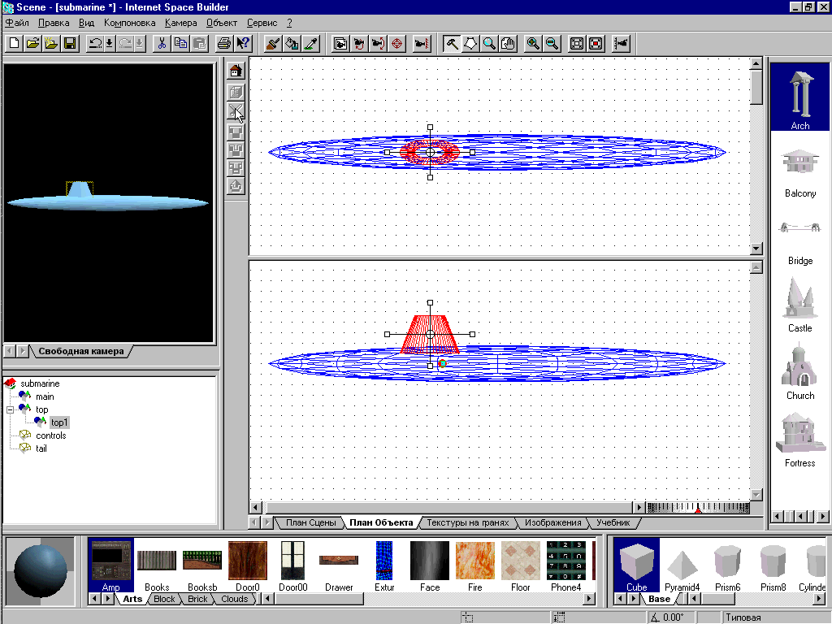
Рисунок 6

Скопируйте созданный объект…
Скопируйте созданный объект, чтобы использовать его многократно. Щёлкните правой кнопкой по объекту «top1» и в появившемся меню выбирите пункт Копировать. В Дереве сцены щёлкните правой кнопкой по объекту «top» и выбирите пункт Вставить. Измените размер и пропорции нового объекта «top2» соответствующим образом. Верхняя часть вашей подводной лодки готова (Рисунок 7).
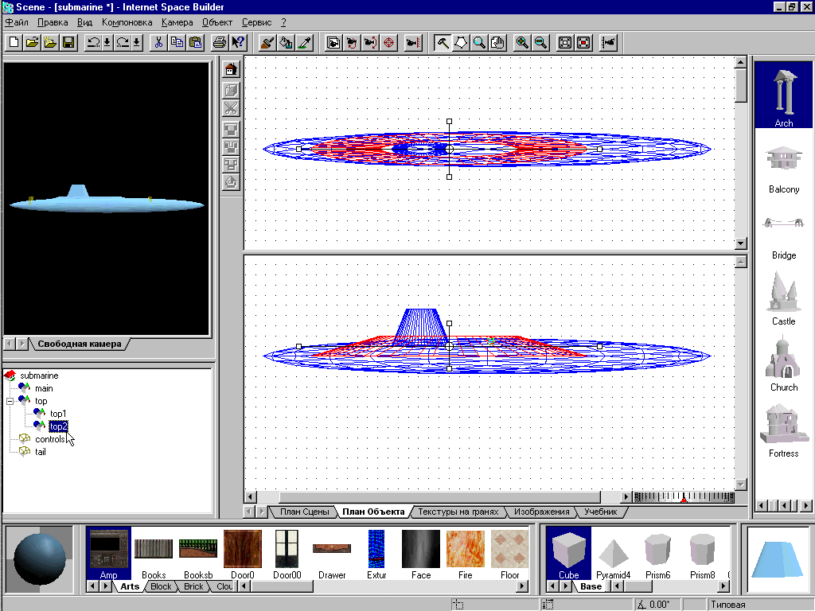
Рисунок 7
Аналогично сделайте рули управления (controls), используя объект «top1». Выделите объект «controls» и вставьте туда копию рубки («control1»). Переместить получившийся руль на нужное место будет удобнее, если вы повернёте план на 90 градусов. Это можно сделать при помощи Колеса поворота (Рисунок 8). Возвратить план в исходное положение можно двойным щелчком по тому же Колесу. Точно также сделайте второй руль («control2») и рули в хвостовой части «tail1», «tail2» и «tail3» (Рисунок 9).
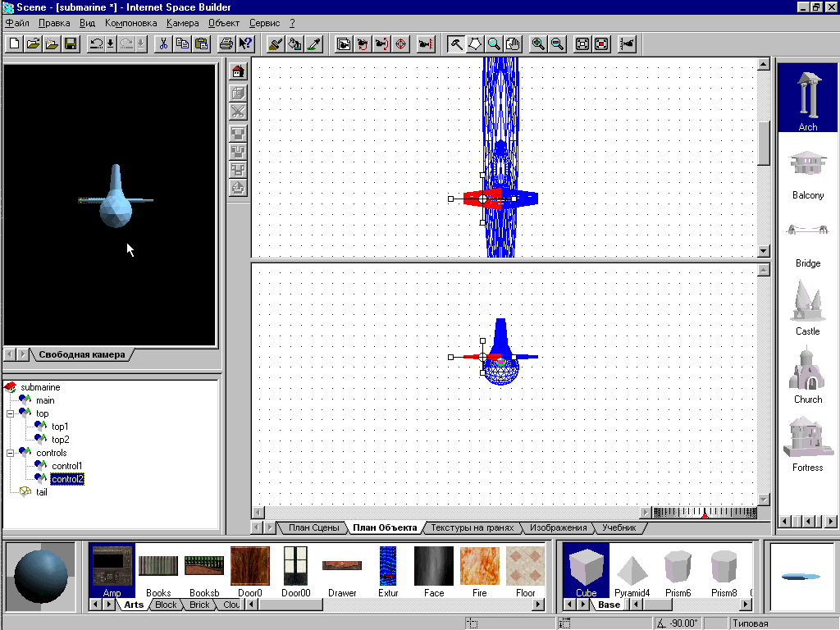  Рисунок 8 | 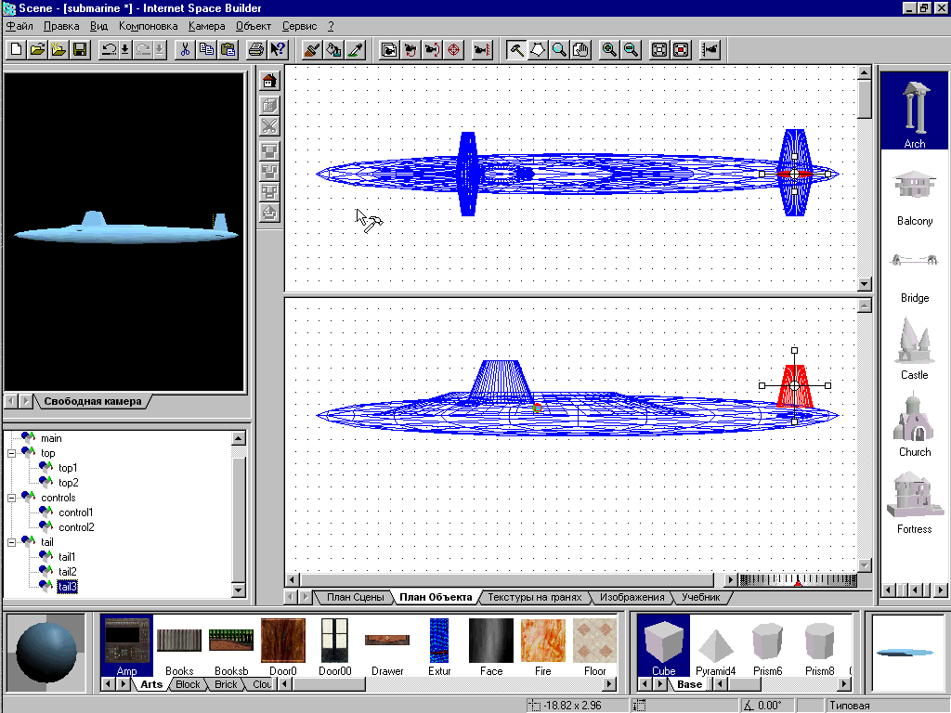  Рисунок 9

Теперь можно приступить к более сложному элементу конструкции - гребному винту. Воспользуйтесь кнопкой Режима масштабирования , чтобы в плане детально отобразилась хвостовая часть. Создайте новый пустой подобъект («screew») внутри «tail». Лопасти винта можно сделать из «Sphere20» - сначала добавив эту форму, а потом использовав её же для вырезания. Добавьте форму, а чтобы она не исчезла после применения, удерживайте клавишу Shift нажатой. Теперь увеличьте форму. Это, в данном случае удобнее сделать клавиатурой. Просто нажмите дважды на клавишу «+» и сместите её немного вправо (Рисунок 10).

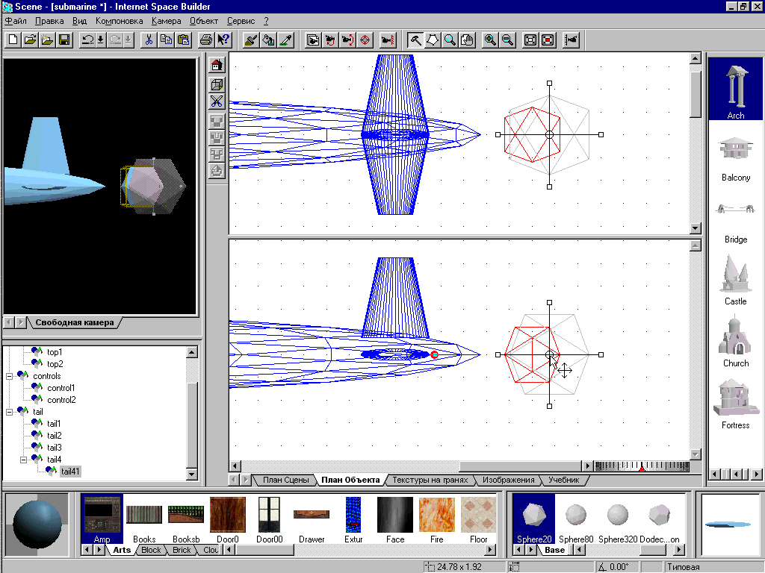  Рисунок 10 | 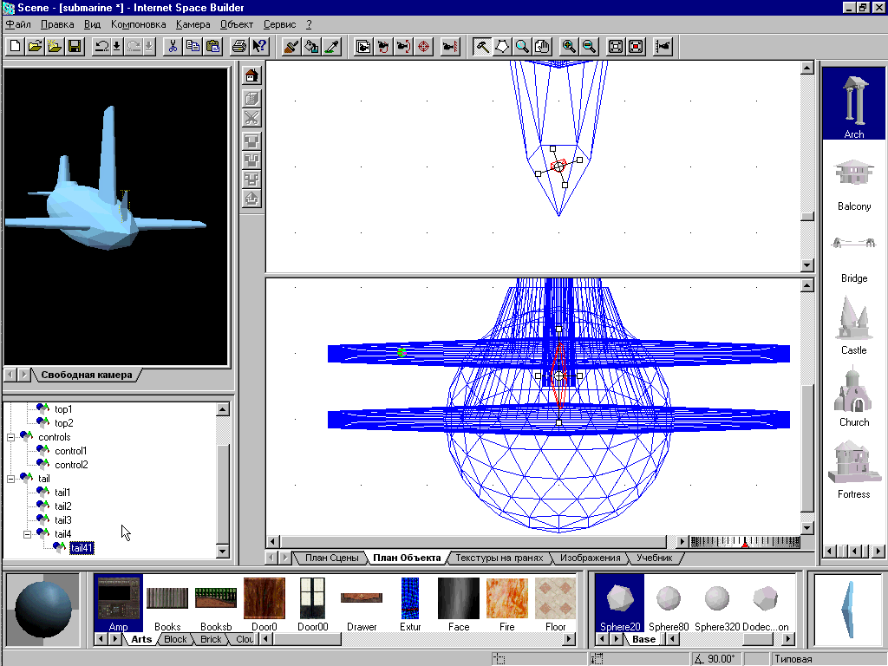  Рисунок 11
Нажмите на кнопку Вычесть. Измените размер, ориентацию и положение оставшейся от сферы части так, что бы она максимально походила на лопасть гребного винта (Рисунок 11). Лопастей будет восемь, поэтому проще позиционировать лопасти парами, а не по одной. Скопируйте объект и поместите его копию на место противоположной лопасти. Теперь сделайте новый пустой объект внутри «screew» и перетащите туда обе лопасти. После этого, винт получится простым копированием и разворотом нового объекта (Рисунок 12). Если вы хотите поменять цвет винта, то подобрав нужный оттенок в круге выбора цвета (Рисунок 3), нажмите на кнопку Окрасить и щёлкните дважды по каждой лопасти в окне Перспектива. В целом, подводная лодка готова к плаванию. Осталось только добавить перископ (используйте форму «Prism8») и можно спускать её на воду, т.е. помещать в сцену. Щёлкните по закладке План Сцены- ISB предложит вам поместить объект в сцену (по умолчанию), буфер обмена или галерею объектов. Щелкните по кнопке Да. Подводная лодка оказалась в сцене не очень похожей на океан (Рисунок 13). Исправьте это недоразумение. Используя манипуляторы в плане, опустите лодку так, что бы большая её часть оказалась скрытой под площадкой.
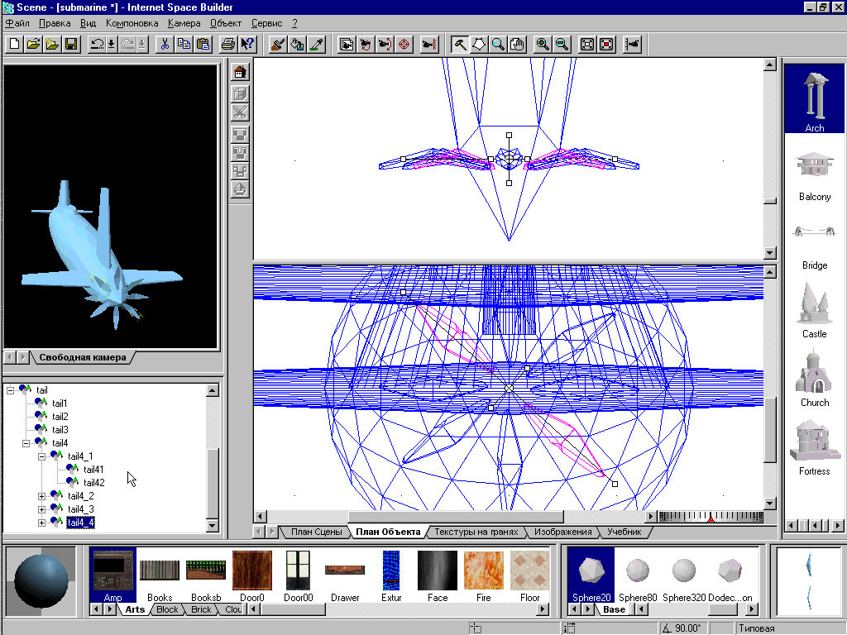
Рисунок 12

Используйте текстуры…
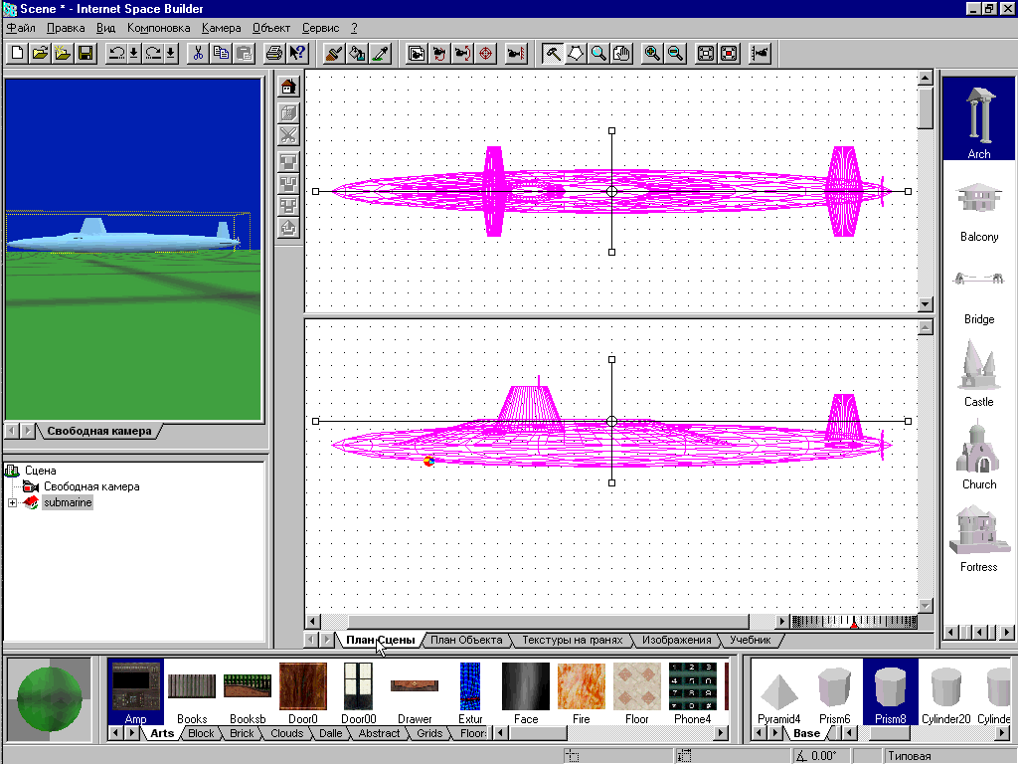
Рисунок 13
Используйте текстуры, чтобы сделать вашу сцену более реалистичной. Замените текстуру на площадке. Для этого щёлкните левой кнопкой по площадке в окне Перспектива и выберите пункт Трансформировать текстуру в появившемся меню. Вы перешли в Окно текстурных трансформаций (закладка Текстуры на гранях) (Рисунок 14). Выберите из галереи текстур (категория Waves) текстуру «Water01» и перетащите её на Пробную сферу панели Материал. Кнопки преобразования текстур и позволят вам задать «размер волн». При помощи секции установки скорости и направления движения текстуры симитируйте движение волн. Ну, и последний штрих- сделайте поверхность полупрозрачной. Потяните за движок регулятора прозрачности так, что бы коэффициент прозрачности приблизительно равнялся 30-35. Работа завершена. (Рисунок 15)
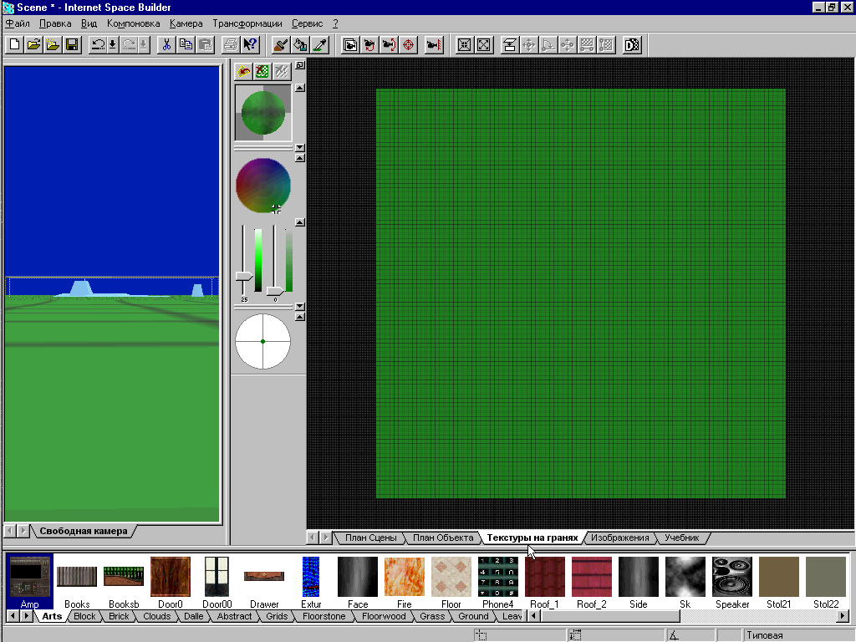
Рисунок 14
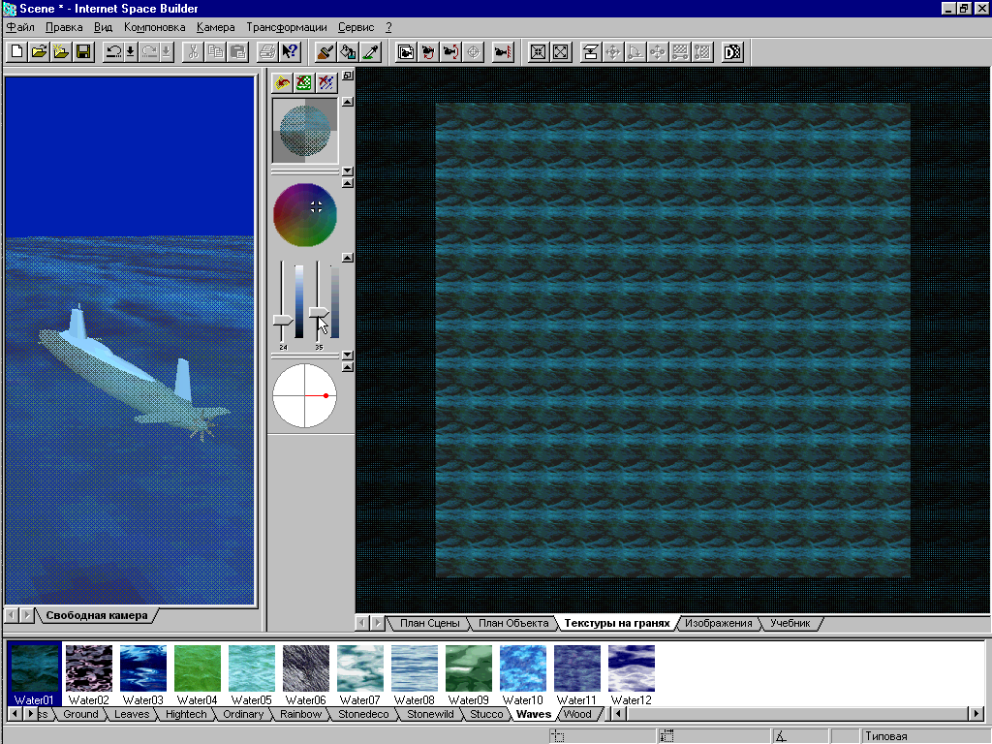
Рисунок 15

Сохраните сцену…
Сохраните сцену, чтобы всегда можно было вернутся к ней и добавить в неё новые объекты.
Чтобы плодами вашего труда смогли полюбоваться другие сцену надо сделать доступной через Интернет, т.е. опубликовать.

Опубликуйте сцену…
Опубликуйте сцену используя меню Файл/Опубликовать. По умолчанию ISB публикует сцену в каталог \Program Files\ParallelGraphics\ISB\Publish. Оттуда вы можете скопировать VRML-файл и каталог с текстурами на вашу персональную страничку в Интернет (например по FTP).
Если у вас на компьютере установлен пакет Microsoft WebPost, то можно опубликовать сцену в Интернет прямо из ISB. Используйте для этого меню Файл/Отправить на Web.

Просмотрите опубликованную сцену…
Просмотрите опубликованную сцену любым стандартным VRML клиентом. Для этого просто наберите URL сцены в вашем Web-браузере. Если вы ничего не увидели, не расстраивайтесь – значит, вам надо установить VRML клиент. Cortona VRML клиент вы можете найти по адресу http://www.paragraph.ru/cortona. Выглядеть это может приблизительно так Рисунок 16.
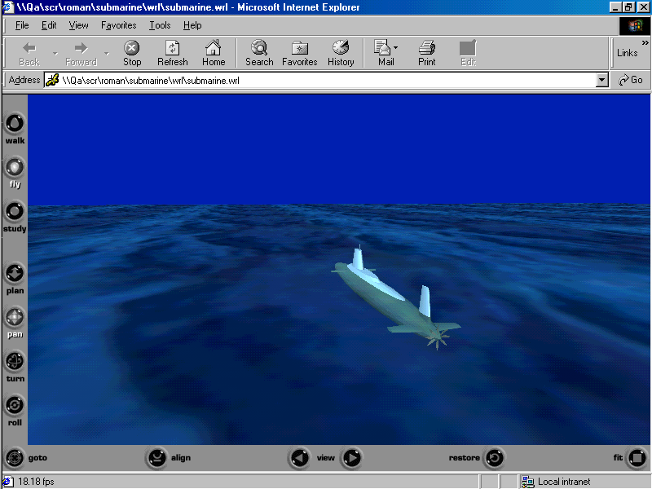
Рисунок 16
Ну вот пожалуй и всё, что можно было сказать о подводной лодке модели «ISB3.0»

На самом деле…
На самом деле, это, конечно же, далеко не всё.
Во-первых, ISB обладает богатейшими возможностями (в том числе и недокументированными), описать которые в одной журнальной статье решительно невозможно.
Во-вторых, ISB предоставляет широкое поле деятельности для любителей править VRML-файлы вручную. И это отдельный разговор.
В третьих, программа Internet Scene Assembler (ISA) компании ParallelGraphics позволит вам наделить «интеллектом» объекты, созданные в ISB. Так, например, ваша подводная лодка сможет не только двигаться в океане, но и поворачивать, погружаться и всплывать «по приказу» пользователя. Пробная версия ISA доступна по адресу http://www.paragraph.ru/isa .

Ограничения демонстрационной версии заключаются в том, что невозможно опубликовать (или сохранить) сцену, в которой содержится более 1400 граней, 7 текстур, 2-х картин, 2-х видеофильмов или 2-х ссылок URL. По сравнению с коммерческой версией уменьшено количество текстур и объектов. Отсутствует возможность экспорта/импорта файлов в формате DXF (AutoCAD (R)).
При первом открытии программы, ISB предлагает вам ознакомиться со встроенным учебником. Чтобы переключиться в План Сцены щёлкните на соответствующую закладку внизу экрана.
Изменить иерархию объектов несложно, для этого достаточно перетащить в окне Дерево Сцены объект от одного родителя к другому.
Цифра в имени обозначает количество граней в форме. Чем больше граней, тем качественней ваш объект. Но при этом увеличивается размер VRML-файла и снижается скорость работы VRML-браузера.
Изображение в плане сменило цвет с серого на красный. Это означает, что форма заменена объектом.
Цвет корпуса в плане сменился на синий. Это означает, что объект перестал быть активным.
Резать можно любой формой из галереи.
Копирование объекта предпочтительнее, чем создание нового. Так, например, описание объекта «top1» занимает 11 килобайт, а его копии менее 200 байт!
В результате копирования в правом нижнем углу ISB появляется окно просмотра содержимого буфера. Наведите на него мышку и вы сможете рассмотреть скопированную часть со всех сторон.
Удерживайте клавишу Shift нажатой при изменении размеров формы (или объекта). Это позволит вам сохранить центр формы неподвижным, если вы пользуетесь клавишами «+/-», или обеспечит пропорциональное изменение размеров, если вы делаете это мышкой.
Не злоупотребляйте текстурами - они сильно увеличивают объём сцены. Средний размер текстуры 20 килобайт, т.о. всего десять текстур «утяжеляют» вашу сцену сразу на 200 килобайт!
Чтобы, VRML файл и текстуры размещались в одном каталоге, поставьте флажок напротив пункта «Копировать все ресурсы в один каталог» окна Опубликовать.

